**2006年上海市高中毕业统一学业考试**

**物理试卷**

考生注意：

1．答卷前，考生务必将姓名、准考证号、校验码等填写清楚。

2．本试卷共10页，满分150分。考试时间120分钟。考生应用蓝色或黑色的钢笔或圆珠笔将答案直接写在试卷上。

3．本试卷一、四大题中，小题序号怕标有字母A的试题，适合于使用一期课改教材的考生；标有字母B的试题适合于使用二期课改教材的考生；其它未标字母A或B的试题为全体考生必做的试题。不同大题可以分别选做A类或B类试题，同一大题的选择必须相同。若在同一大题　内同时选做A类、B类两类试题，阅卷时只以A类试题计分。

4．第20、21、22、23、24题要求写出必要的文字说明、方程式和重要的演算步骤。只写出最后答案，而未写出主要演算过程的，不能得分。有关物理量的数值计算问题，答案中必须明确写出数值和单位。

**一．（20分）填空题．本大题共5小题，每小题4分。答案写在题中横线上的空白处或指定位置，不要求写出演算过程。**

本大题第1、2、3小题为分叉题，分A、B两类，考生可任选一类答题。若两类试题均做，一律按A类试题计分。

**A类题(适合于使用一期课改教材的考生)**

1A．如图1所示，一束卢粒子自下而上进人一水平方向的匀强电场后发生偏转，则电场方向向 ，进入电场后，β粒子的动能 （填“增加”、“减少”或“不变”）．

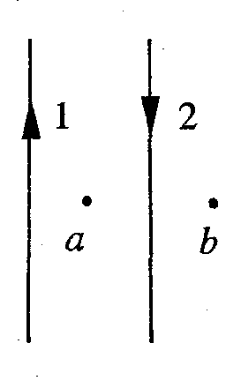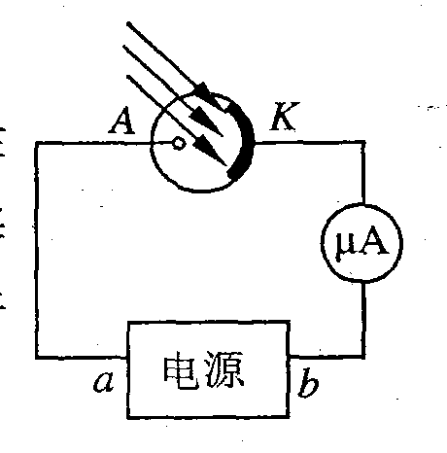

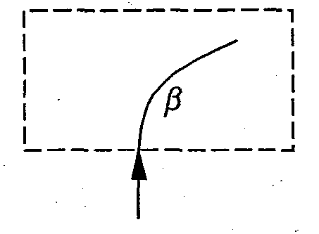

图1 图2 图3

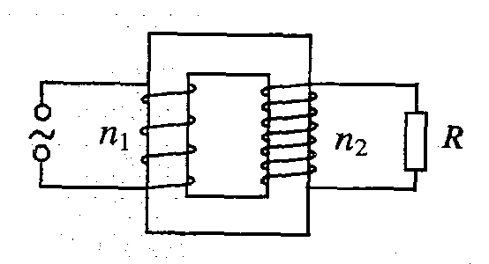2A．如图2所示，同一平面内有两根互相平行的长直导线1和2，通有大小相等、方向相反的电流，a、b两点与两导线共面，a点在两导线的中间与两导线的距离均为r，b点在导线2右侧，与导线2的距离也为r．现测得a点磁感应强度的大小为B，则去掉导线1后，b点的磁感应强度大小为 ，方向 ．

3A．利用光电管产生光电流的电路如图3所示．电源的正极应接在 端（填“a”或“b”）；若电流表读数为8μA， 则每秒从光电管阴极发射的光电子至少是 个（已知电子电量为 l.6×10-19C）

**B类题(适合于使用二期课改教材的考生)**

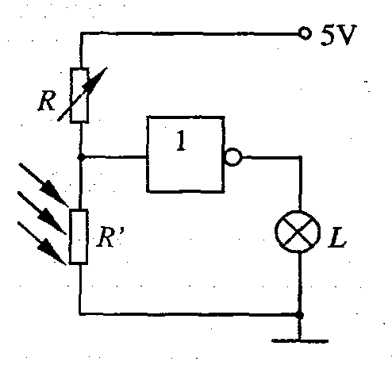1B．如图所示，一束β粒子自下而上进入一垂直纸面的匀强磁场后发生偏转，则磁场方向向 ，进人磁场后，p粒子的动能 （填“增加”、“减少”或“不变”）

2B．如图所示，一理想变压器原、副线圈匝数分别为nl和n2， 当负载电阻R中流过的电流为I时，原线圈中流过的电流为 ；现减小负载电阻R的阻值，则变压器的输入功率将 （填“增大”、“减小”或“不变”）．

3B．右图为包含某逻辑电路的一个简单电路图，L为小灯泡．光照射电阻R’时，其阻值将变得远小于R．该逻辑电路是 门电路（填“与”、“或”或“非”）。当电阻R’受到光照时，小灯泡L将 （填“发光”或“不发光”）。

**公共题（全体考生必做）**

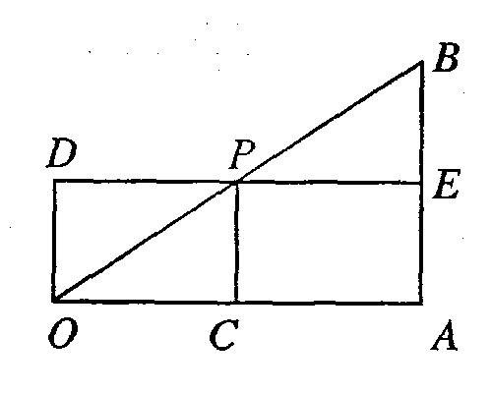4．伽利略通过研究自由落体和物块沿光滑斜面的运动，首次发现了匀加速运动规律．伽利略假设物块沿斜面运动与物块自由下落遵从同样的法则，他在斜面上用刻度表示物块滑下的路程，并测出物块通过相应路程的时间，然后用图线表示整个运动过程，如图所示．图中OA表示测得的时间，矩形OAED的面积表示该时间内物块经过的路程，则图中OD的长度表示 ．P为DE的中点，连接OP且延长交AE的延长线于B，则AB的长度表示 ．

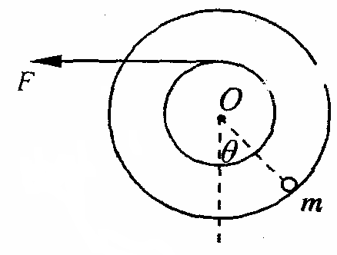5．如图所示，半径分别为r和2r的两个质量不计的圆盘，共轴固定连结在一起，可以绕水平轴O无摩擦转动，大圆盘的边缘上固定有一个质量为m的质点，小圆盘上绕有细绳．开始时圆盘静止， 质点处在水平轴O的正下方位置．现以水平恒力F拉细绳， 使两圆盘转动，若恒力 F=mg，两圆盘转过的角度θ= 时，质点m的速度最大．若圆盘转过的最大角度θ=π/3，则此时恒力F= 。

**二、(40分)选择题．本大题共8小题，每小题5分。每小题给出的四个答案中，至少有一个是正确的。把正确答案全选出来，并将正确答案前面的字母填写在题后的方括号内，每一小题全选对的得5分；选对但不全，得2分；有选错或不答的，得0分。填写在方括号外的字母，不作为选出的答案。**

6．人类对光的本性的认识经历了曲折的过程。下列关于光的本性的陈述符合科学规律或历史事实的是

（A）牛顿的“微粒说”与爱因斯坦的“光子说”本质上是一样的．

（B）光的双缝干涉实验显示了光具有波动性．

（C）麦克斯韦预言了光是一种电磁波．

（D）光具有波粒两象性．

7．卢瑟福通过对a粒子散射实验结果的分析，提出

（A）原子的核式结构模型． （B）原子核内有中子存在．

（C）电子是原子的组成部分． （D）原子核是由质子和中子组成的．

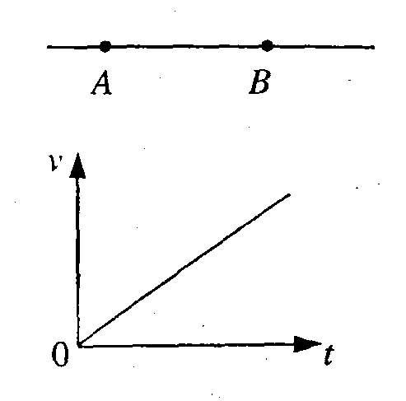8．A、B是一条电场线上的两点，若在A点释放一初速为零的电子，电子仅受电场力作用，并沿电场线从A运动到B，其速度随时间变化的规律如图所示，设A、B两点的电场强度分别为EA、EB，电势分别为UA、UB，则

（A）EA = EB （B）EA＜EB． （C）UA = UB （D）UA＜UB ．

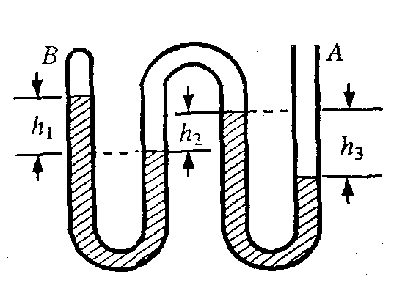

9．如图所示，竖直放置的弯曲管A端开口，B端封闭，密度为ρ的液体将两段空气封闭在管内，管内液面高度差分别为h1、h2和h3，则B端气体的压强为（已知大气压强为P0）

（A）P0-ρg（h1＋h2-h3） （B）P0-ρg（h1＋h3）

（C）P0-ρg（h1＋h3- h2） （D）P0-ρg（h1＋h2）

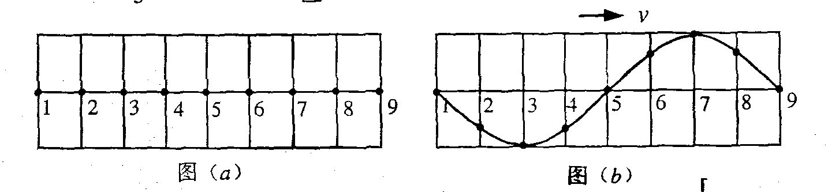10．在均匀介质中选取平衡位置在同一直线上的9个质点，相邻两质点的距离均为L，如图（a）所示．一列横波沿该直线向右传播，t=0时到达质点1，质点1开始向下运动，经过时间Δt第一次出现如图（b）所示的波形．则该波的

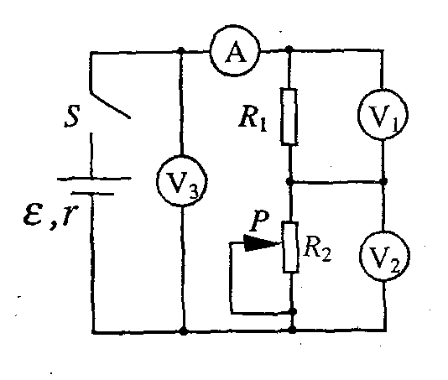

（A）周期为Δt，波长为8L． （B）周期为Δt，波长为8L．

（C）周期为Δt，波速为12L /Δt （D）周期为Δt，波速为8L/Δt

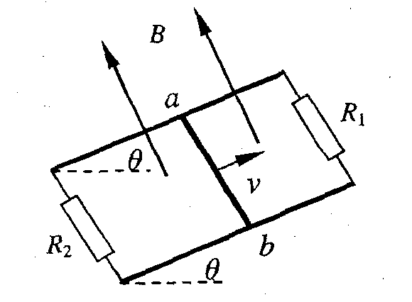11．在如图所示电路中，闭合电键S，当滑动变阻器的滑动触头P向下滑动时，四个理想电表的示数都发生变化，电表的示数分别用I、U1、U2和U3表示，电表示数变化量的大小分别用ΔI、ΔU1、ΔU2和ΔU3表示．下列比值正确的是

（A）U1/I不变，ΔU1/ΔI不变． （B）U2/I变大，ΔU2/ΔI变大．

（C）U2/I变大，ΔU2/ΔI不变． （D）U3/I变大，ΔU3/ΔI不变．

12．如图所示，平行金属导轨与水平面成*θ*角，导轨与固定电阻*R*1和*R*2相连，匀强磁场垂直穿过导轨平面．有一导体棒*ab*，质量为*m*，导体棒的电阻与固定电阻*R*1和*R*2的阻值均相等，与导轨之间的动摩擦因数为*μ*，导体棒*ab*沿导轨向上滑动，当上滑的速度为*v*时，受到安培力的大小为*F*。此时

（A）电阻*R*1消耗的热功率为*Fv*／3．

（B）电阻*R*2消耗的热功率为 *Fv*／6．

（C）整个装置因摩擦而消耗的热功率为*μmgv*cos*θ*．

（D）整个装置消耗的机械功率为（*F*＋*μmg*cos*θ*）*v*.

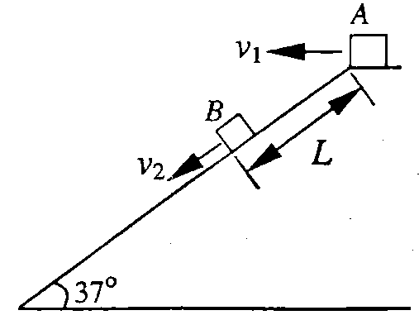13．如图所示．一足够长的固定斜面与水平面的夹角为37°，物体A以初速度V1从斜面顶端水平抛出，物体B在斜面上距顶端L＝15m处同时以速度V2沿斜面向下匀速运动，经历时间t物体A和物体B在斜面上相遇，则下列各组速度和时间中满足条件的是（sin37O＝0．6，cos370＝0．8，g＝10 m/s2）

（A）V1＝16 m/s，V2＝15 m/s，t＝3s． （B）V1＝16 m/s，V2＝16 m/s，t＝2s．

（C）V1＝20 m/s，V2＝20 m/s，t＝3s． （D）V1＝20m/s，V2＝16 m/s，t＝2s．

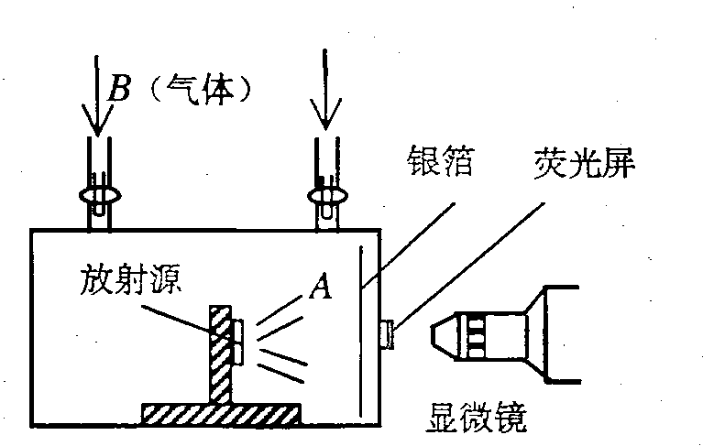**三、(30分)实验题．**

14．（5分）1919年卢瑟福通过如图所示的实验装置,第一次完成了原子核的人工转变，并由此发现 ．图中A为放射源发出的 粒子，B为 气．完成该实验的下列核反应方程。

15.（6分）在研究电磁感应现象实验中,

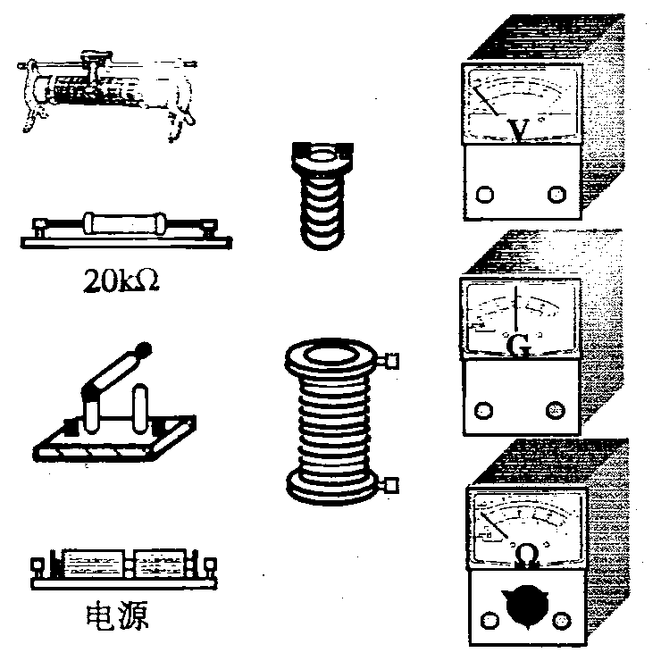（1）为了能明显地观察到实验现象，请在如图所示的实验器材中，选择必要的器材，在图中用实线连接成相应的实物电路图；

（2）将原线圈插人副线圈中，闭合电键，副线圈中感生电流与原线圈中电流的绕行方向 （填“相同”或“相反”）；

（3）将原线圈拔出时，副线圈中的感生电流与原线圈中电流的绕行方向 （填“相同”或“相反”）。

16．（5分）为了测试某种安全阀在外界环境为一个大气压时，所能承受的最大内部压强，某同学自行设计制作了一个简易的测试装置。该装置是一个装有电加热器和温度传感器的可密闭容器。测试过程可分为如下操作步骤：

a．记录密闭容器内空气的初始温度t1；

b．当安全阀开始漏气时，记录容器内空气的温度t2；

c．用电加热器加热容器内的空气；

d．将待测安全阀安装在容器盖上；

e．盖紧装有安全阀的容器盖，将一定量空气密闭在容器内．

（1）将每一步骤前的字母按正确的操作顺序填写： ；

（2）若测得的温度分别为t1＝27 oC，t2＝87 oC，已知大气压强为1.0X105pa，则测试结果是:这个安全阀能承受的最大内部压强是 .

17．(7分）表格中所列数据是测量小灯泡 U-I关系的实验数据：

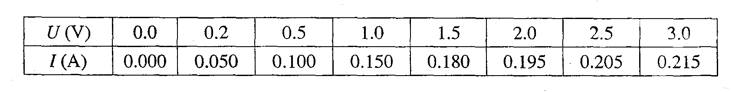

（1）分析上表内实验数据可知，应选用的实验电路图是图 （填“甲”或“乙”）；

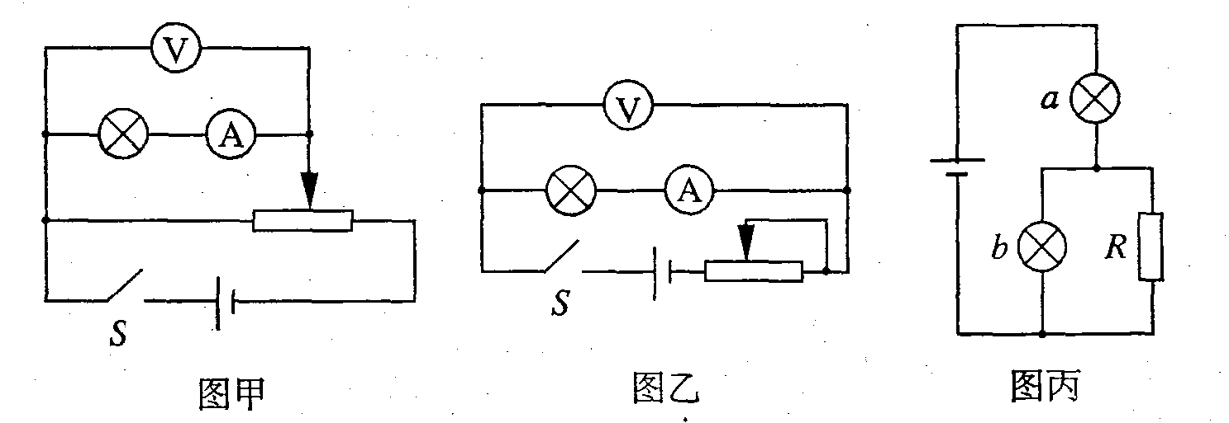（2）在方格纸内画出小灯泡的U-I曲线．分析曲线可知小灯泡的电阻随I变大而 （填“变大”、“变小”或“不 变”）；

（3）如图丙所示，用一个定值电阻R和两个上述小灯泡组成串并联电路，连接到内阻不计、电动势为3V的电源上．已知流过电阻R的电流是流过灯泡b电流的两倍，则流 过灯泡b的电流约为 A．

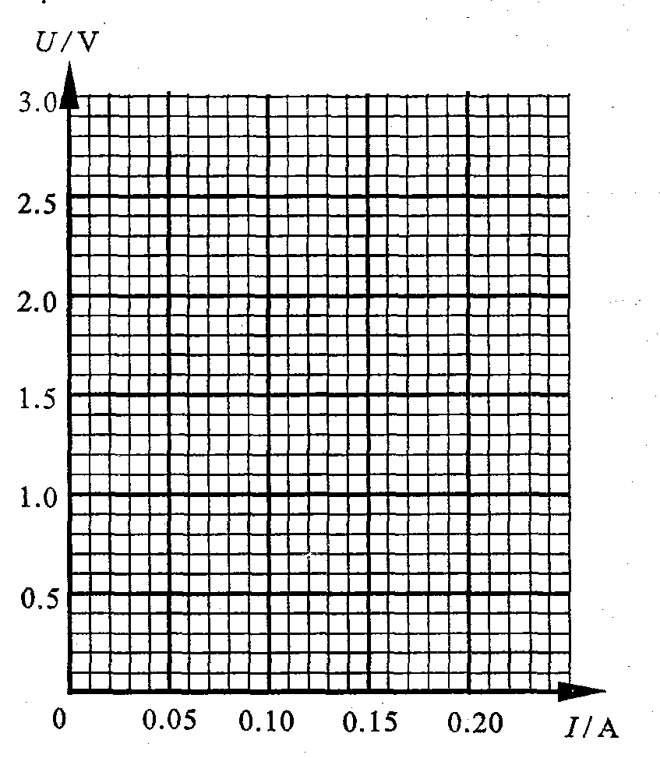18．（7分）有一测量微小时间差的装置，是由两个摆长略有微小差别的单摆同轴水平悬挂构成．两个单摆摆动平面前后相互平行。

（1）现测得两单摆完成 50次全振动的时间分别为50.0 s和49.0s，则两单摆的周期差ΔT＝ s；

（2）某同学利用此装置测量小于单摆周期的微小时间差，具体操作如下：把两摆球向右拉至相同的摆角处，先释放长摆摆球，接着再释放短摆摆球，测得短摆经过若干次全振动后，两摆恰好第一次同时同方向通过某位置，由此可得出释放两摆的微小时间差。若测得释放两摆的时间差Δt＝0.165s，则在短摆释放 s（填时间）后，两摆恰好第一次同时向 （填方向）通过 （填位置）；

（3）为了能更准确地测量微小的时间差，你认为此装置还可做的改进是 。

**四、（60分）计算题。**

**A类题(适合于使用一期课改教材的考生)**

19A.（10分〕一活塞将一定质量的理想气体封闭在水平固定放置的气缸内，开始时气体体积为V0，温度为270C．在活塞上施加压力，将气体体积压缩到 V0，温度升高到570C．设大气压强p0＝l.0×105pa，活塞与气缸壁摩擦不计。 （1）求此时气体的压强；

（2）保持温度不变，缓慢减小施加在活塞上的压力使气体体积恢复到V0，求此时气体的压强。

**B类题(适合于使用二期课改教材的考生)**

19B.（10分）一活塞将一定质量的理想气体封闭在气缸内，初始时气体体积为 3.0×10-3 m3．用 DIS实验系统测得此时气体的温度和压强分别为 300K和1.0×105 Pa．推动活塞压缩气体，测得气体的温度和压强分别为 320K和1.0×105Pa． （1）求此时气体的体积；

（2）保持温度不变，缓慢改变作用在活塞上的力，使气体压强变为 8.0×104Pa，求此时气体的体积。

**公共题(全体考生必做)**

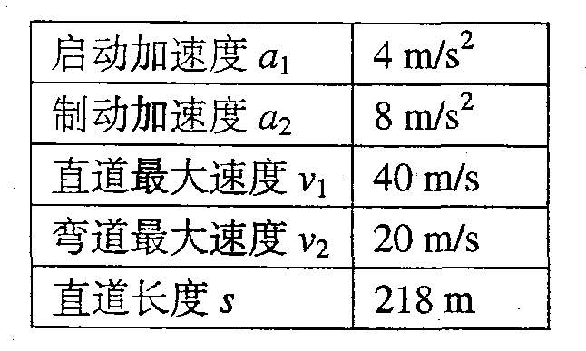20．（l0分）辨析题：要求摩托车由静止开始在尽量短的时间内走完一段直道，然后驶入一段半圆形的弯道，但在弯道上行驶时车速不能太快，以免因离心作用而偏出车道。求摩托车在直道上行驶所用的最短时间。有关数据见表格。

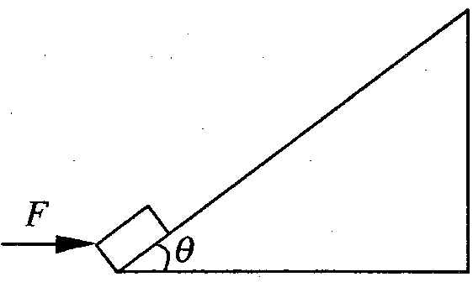某同学是这样解的：要使摩托车所用时间最短，应先由静止加速到最大速度 V1＝40 m/s，然后再减速到V2＝20 m/s，t1 =  = …； t2 =  = …； t= t1 + t2你认为这位同学的解法是否合理？若合理，请完成计算；若不合理，请说明理由，并用你自己的方法算出正确结果。

21．（12分）质量为 10 kg的物体在F＝200 N的水平推力作用下，从粗糙斜面的底端由静止开始沿斜面运动，斜面固定不动，与水平地面的夹角θ＝37O。如图所示，力F作用2秒钟后撤去，物体在斜面上继续上滑了1.25秒钟后，速度减为零．求：物体与斜面间的动摩擦因数μ和物体的总位移S。（已知 sin37o＝0．6，cos37O＝0．8，g＝10 m/s2）

22．（14分）如图所示，将边长为a、质量为m、电阻为R的正方形导线框竖直向上抛出，穿过宽度为b、磁感应强度为B的匀强磁场，磁场的方向垂直纸面向里．线框向上离开磁场时的速度刚好是进人磁场时速度的一半，线框离开磁场后继续上升一段高度，然后落下并匀速进人磁场。整个运动过程中始终存在着大小恒定的空气阻力f且线框不发生转动。求： （1）线框在下落阶段匀速进人磁场时的速度V2；

(2）线框在上升阶段刚离开磁场时的速度V1；

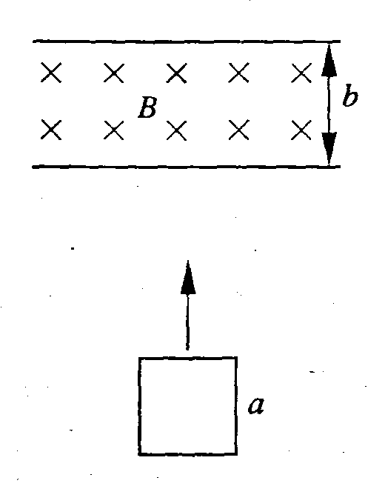（3）线框在上升阶段通过磁场过程中产生的焦耳热Q。

23．（l4分）电偶极子模型是指电量为q、相距为*l*的一对正负点电荷组成的电结构，O是中点，电偶极子的方向为从负电荷指向正电荷，用图(a)所示的矢量表示。科学家在描述某类物质的电性质时，认为物质是由大量的电偶极子组成的，平时由于电偶极子的排列方向杂乱无章，因而该物质不显示带电的特性。当加上外电场后，电偶极子绕其中心转动，最后都趋向于沿外电场方向排列，从而使物质中的合电场发生变化。

（1）如图(b）所示，有一电偶极子放置在电场强度为E0的匀强外电场中，若电偶极子的方向与外电场方向的夹角为θ，求作用在电偶极子上的电场力绕O点的力矩；

（2）求图(b)中的电偶极子在力矩的作用下转动到外电场方向的过程中，电场力所做的功；

（3）求电偶极子在外电场中处于力矩平衡时，其方向与外电场方向夹角的可能值及相应的电势能；

（4）现考察物质中的三个电偶极子，其中心在一条直线上，初始时刻如图(c）排列，它们相互间隔距离恰等于*l*。加上外电场E0后，三个电偶极子转到外电场方向，若在图中A点处引人一电量为+q0的点电荷(q0很小，不影响周围电场的分布），求该点电荷所受电场力的大小。

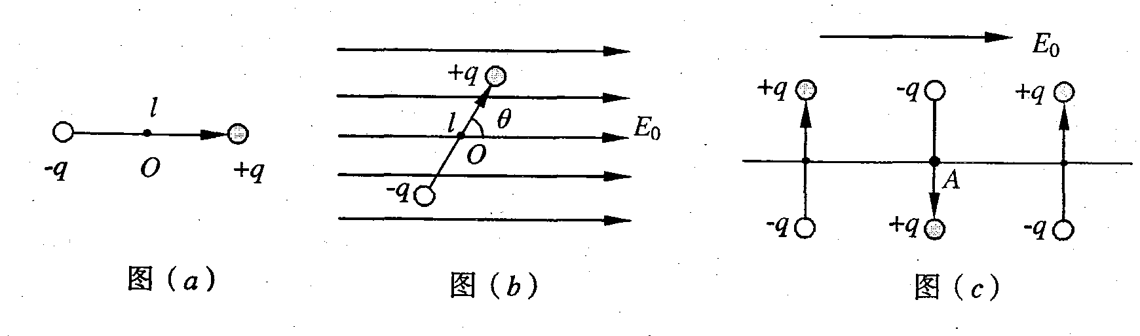

**2006年全国普通高等学校招生统一考试上海物理试题参考答案**

**一．(20分)填空题．**

1A.左，增加郝双制作，仅供参考 2A.，垂直纸面向外 3A.a，5×1013 1B.垂直纸面向里，不变

2B.，增大 3B.非 ，发光 4.OA时间段的平均速度，A时刻的速度 5． 5.，郝双制作，仅供参考

**二．(40分)选择题．**6． BCD 7． A 8． AD 9． B 10． BC 11． ACD 12． BC郝双制作，仅供参考 13．C

**三．(30分)实验题**．

14.质子，α，氮，\s\up6(14)N，\s\up6(4)He，\s\up6(1)H郝双制作，仅供参考

15.（1）将电源、电键、变阻器（上、下各连一个接线柱）、小螺线管串联成一个回路，将电流计与大螺线管串联成一个回路。（2）相反 （3）相同

16.（1）deacd （2）1.2×105Pa 17.（1）甲 （2）连成平滑曲线（略），变大 （3）0.07A

18.（1）0.02s （2）8.085s，平衡位置，向左（3）增大两摆摆长，同时使周期之差减小。

提示：此题做法物理学原理方面，有点类似于游标卡尺，由于两摆的周期之差0.02s，所以摆动一个周期时间上相差0.02s，要使两摆球第一次同时同方向通过某位置，必然两摆球振动的位相是一样的，所以要把0.165s在n次周期内分配完，则求得n=8.25，所以两摆球振动次数为8.25，则同时达到左边最高点（因它们都是从右边开始释放）。短摆运动时间为8.25×0.98s＝8.085s.用公式表示，设长摆运动时间为t，则为ω1t＝ω2(t－Δt)，代入数据有：0.02t=0.165，解得t=8.25s，因长摆的周期为1s，故长摆的振动次数也为8.25，此时位置为平衡位置且向左运动，短摆运动时间为8.25－0.165=8.085s，

**四．（60分）计算题．** 19A.解：（1）由理想气体的状态方程有：p1=p0=1.65×105Pa（2）由玻意耳定律有p2==1.1×105Pa 19B.解：（1）考虑状态变化前后压强不变，由状态方程有：V1=V0=3.2×10－3m3（2）由玻意耳定律有：V2==4×10－3m320.解：不合理，理由是：如按以上计算，则质点完成位移为：+=278m≠218m。所以以上做法不对，而且说明最大速度一定比40m/s要小。正确结果：设在直道上最大速度为v，则有s=+

代入数据并求解得：v=36m/s则加速时间t1==9s，减速时间t2==2s最短时间为 t= t1 + t2=11s

21.解：对全过程应用动量定理有：Fcosθt1=μ(mgcosθ+Fsinθ)t1+mgsinθ(t1+t2)+μmgcosθt2

代入数据解得μ＝0.25又考虑第二个过程，则由牛顿定律有a2=gsinθ+μgcosθ=8m/s2

第二过程的初速度为v=a2t2=10m/s总位移为s=(t1+t2)=16.25s.

22.解：（1）下落阶段匀速进入，则有mg=f+，解得v2=（2）由动能定理知，离开磁场的上升阶段：(mg+f)h=mv12 ，下落阶段：(mg－f)h=mv22

由以上两式及第（1）问结果得：v1=（3）分析线框在穿越磁场的过程，设刚进入磁场时速度为v0，由功能关系有：mv02 －mv12 ＝(mg+f)(a+b)+Q由题设知v0=2v1解得：Q=(mg+f)( (mg－f)－a－b)

23.解：（1）M=qE0lsinθ（2）W=qE0l(1－cosθ)（3）只有当电极矩方向与场强共线时，此时无力矩，系统才可能力矩平衡，此时电极矩与场强夹角为0或180°。当夹角为0时，要组成此系统，电场力做功为qEl，所以系统电势能为－qEl当夹角为180°时，要组成系统，需克服电场力做功qEl，所以系统电势能为qEl

（3）中间的正负电荷对+q0的影响相互抵消，所以电场力大小为：F=q0E0－